**Đồ án 1**

**Đặc tả đồ án**

**WEBSITE QUẢN LÝ THUÊ XE**

**Chương I: Đặc tả yêu cầu phần mềm**

1. **Giới thiệu đề tài**

**-Tổng Quan:**

* Hiện nay, với tốc độ khoa học công nghệ phát triển nhanh chóng, chúng ta đã đạt được nhiều thành tựu trong khá nhiều lĩnh vực của đời sống xã hội.Chúng ta không phủ nhận những hiệu quả tích cực của các hệ thống hay phần mềm hỗ trợ nghiệp vụ mang lại, chúng không những tiện lơi, an toàn mà còn có tính tự động cao phù hợp với tùy theo ngành nghề.
* Đề tài “Quản lý hệ thống cho thuê xe” được hình thành dựa trên ý tưởng ứng dụng CNTT vào việc quản lý kinh doanh cho thuê xe tự lái bằng website để kết nối với khách hàng.
* Website cho thuê xe là một website chuyên cho thuê xe hơi tự lái ( dài ngày & ngắn ngày) dành cho khách hàng cần xe để đi du lịch, đi công việc,…. Với giá cả & dịch vụ hợp lý.Website Dự án cho thuê xe sẽ hỗ trợ trong việc kết nối khách hàng và quản lý xe.

**-Mục đích:**

Mục đích của việc xây dựng phần mềm Quản lý cho thuê xe nhằm đáp ứng các tiêu chí sau :

* Dễ dàng kiểm soát các loại xe, tồn kho và lên lịch thuê xe cho khách hàng
* Tạo điều kiện tốt nhất để kết nối khách hàng.
* Giao diện dễ sử dụng, thân thiện.
* Đáp ứng mọi yêu cầu về hiệu năng.
* Đáp ứng mọi yêu cầu về nghiệp vụ.

**-Phạm vi:**

Hệ thống quản lý các nghiệp vụ sau:

* Quản lý danh mục xe
* Quản lý thông tin khách hàng
* Quản lý sổ đặt xe
* Quản lý hợp đồng

1. **Khảo sát**

* Khách hàng cần thuê xe và muốn được đặt xe online và sau đó kí kết hợp đồng với công ty.
* Chúng ta cần một 2 trang web: Trang user cho khách hàng và trang admin cho nhà quản lý xe cũng như chủ công ty thuê xe.

1. **Liệt kê các yêu cầu chức năng**

* **Function: (chức năng phải đạt được)**
  + - Khách hàng:
      * Xem danh sách xe
      * Xem chi tiết xe
      * Tra cứu xe mà mình cần đặt
      * Đặt xe
    - Quản lý:
      * Xem danh sách đơn đặt
      * Tra cứu đơn đặt
      * Cập nhật đơn hàng
      * Cập nhật trạng thái xe
      * Quản lý xe(Thêm, xóa, sửa danh sách xe)
* **Non-Function:**
  + - * Giao diện dễ nhìn, dễ sử dụng
      * Responsive web
      * Thời gian lấy trang về nhanh
      * Dễ bảo trì
* **System:**
  + - * Trang web hiện có thể chạy trên nhiều trình duyệt: Microsoft Edge, Chrome, Cốc Cốc, Mozilla Fox.

**Chương II: Phân tích chức năng hệ thống**

1. **Sơ đồ phân rã chức năng**

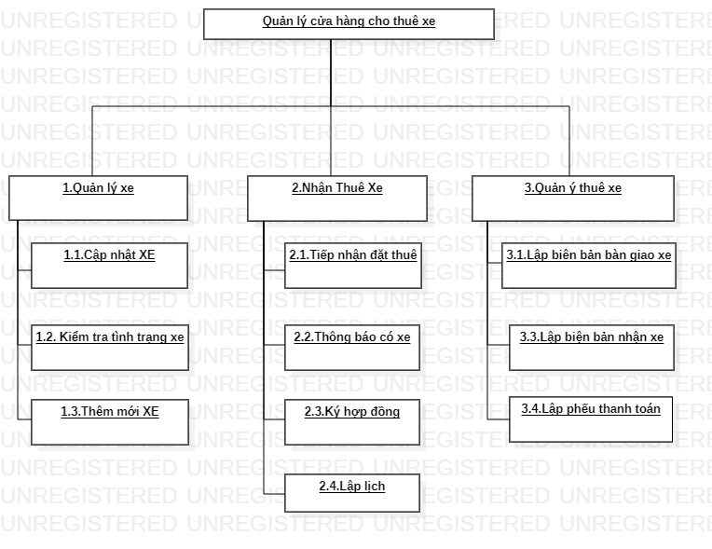

* **Đặc tả chức năng:**

1. **Cập nhật xe**

|  |  |
| --- | --- |
| Tên chức năng | Cập nhật xe |
| Điều kiện kích hoạt | Chọn loại xe cần cập nhật |
| Quy trình chuẩn | Chọn loại xe cần cập nhật rồi thực hiện thay đổi |
| Điều kiện đầu vào | Loại xe cần cập nhật |
| Điều kiện đầu ra | Loại xe đã cập nhật |
| Quy tắc nghiệp vụ | Không |

1. **Kiểm tra tình trạng xe**

|  |  |
| --- | --- |
| Tên chức năng | Kiểm tra tình trạng xe |
| Điều kiện kích hoạt | Chọn loại xe cần kiểm tra |
| Quy trình chuẩn | Chọn loại xe cần kiểm tra rồi hệ thống tả lại dữ liệu |
| Điều kiện đầu vào | Loại xe cần kiểm tra |
| Điều kiện đầu ra | Loại xe cần kiểm tra |
| Quy tắc nghiệp vụ | Không |

1. **Thêm mới xe**

|  |  |
| --- | --- |
| Tên chức năng | Thêm mới xe |
| Điều kiện kích hoạt | Thêm mới loại xe |
| Quy trình chuẩn | Thêm mới loại xe rồi lưu vào CSDL |
| Điều kiện đầu vào | Thêm mới loại xe |
| Điều kiện đầu ra | Loại xe thêm mới được lưu vào CSDL |
| Quy tắc nghiệp vụ | Không |

1. **Tiếp nhận đặt thuê xe**

|  |  |
| --- | --- |
| Tên chức năng | Thêm mới xe |
| Điều kiện kích hoạt | Thêm mới loại xe |
| Quy trình chuẩn | Thêm mới loại xe rồi lưu vào CSDL |
| Điều kiện đầu vào | Thêm mới loại xe |
| Điều kiện đầu ra | Lloại xe thêm mới được lưu vào CSDL |
| Quy tắc nghiệp vụ | Không |

1. **Thông báo có xe**

|  |  |
| --- | --- |
| Tên chức năng | Thông báo có xe |
| Điều kiện kích hoạt | Xe trong tình trạng sẵn hàng bàn giao |
| Quy trình chuẩn | Hệ thống kiểm tra tình trạng xe và thông báo khi xe sẵn sàng |
| Điều kiện đầu vào | Có loại xe trong tình trạng sẵn hàng bàn giao |
| Điều kiện đầu ra | Xuất ra thông báo |
| Quy tắc nghiệp vụ | Không |

1. **Ký hợp đồng**

|  |  |
| --- | --- |
| Tên chức năng | Ký hợp đồng |
| Điều kiện kích hoạt | Chốt hợp đồng |
| Quy trình chuẩn | Hệ thống xuất ra hợp đồng , lưu trữ vật lý & trên CSDL |
| Điều kiện đầu vào | Chốt hợp đồng |
| Điều kiện đầu ra | Xuất hợp đồng |
| Quy tắc nghiệp vụ | Không |

1. **Lập lịch**

|  |  |
| --- | --- |
| Tên chức năng | Lập lịch |
| Điều kiện kích hoạt | Sau khi ký kết hợp đồng |
| Quy trình chuẩn | Hệ thống lập lịch cho thuê xe dựa trên hợp đồng & lưu trên CSDL |
| Điều kiện đầu vào | Chốt hợp đồng |
| Điều kiện đầu ra | Lịch cho thuê xe |
| Quy tắc nghiệp vụ | Không |

1. **Lập biên bản bàn giao xe**

|  |  |
| --- | --- |
| Tên chức năng | Lập biên bản bàn giao xe |
| Điều kiện kích hoạt | Sau khi ký kết hợp đồng |
| Quy trình chuẩn | Hệ thống xuất ra biên bản bàn giao xe và lưu lại thời điểm nhận xe |
| Điều kiện đầu vào | Chốt hợp đồng |
| Điều kiện đầu ra | Khách nhận xe |
| Quy tắc nghiệp vụ | Không |

1. **Lập biên bản nhận xe**

|  |  |
| --- | --- |
| Tên chức năng | Lập biên bản nhận xe |
| Điều kiện kích hoạt | Sau khi hợp đồng kết thúc |
| Quy trình chuẩn | Hệ thống lập lịch cho thuê xe dựa trên hợp đồng & lưu trên CSDL |
| Điều kiện đầu vào | Chốt hợp đồng |
| Điều kiện đầu ra | Xe hết cho thuê |
| Quy tắc nghiệp vụ | Không |

1. **Lập phiếu thanh toán**

|  |  |
| --- | --- |
| Tên chức năng | Lập phiếu thanh toán |
| Điều kiện kích hoạt | Sau khi ký kết hợp đồng |
| Quy trình chuẩn | Hệ thống lập phiếu thanh toán tiền còn lại |
| Điều kiện đầu vào | Hết hợp đồng |
| Điều kiện đầu ra | Tiền thanh toán |
| Quy tắc nghiệp vụ | Không |

1. **Biểu đồ dòng dữ liệu**

* **Mức 0:**

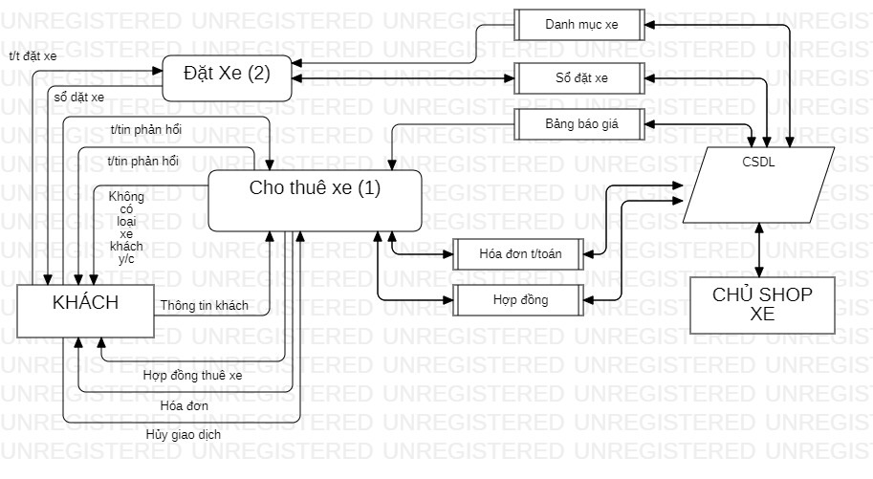

* **Mức 1:**
* Thủ tục cho thuê xe

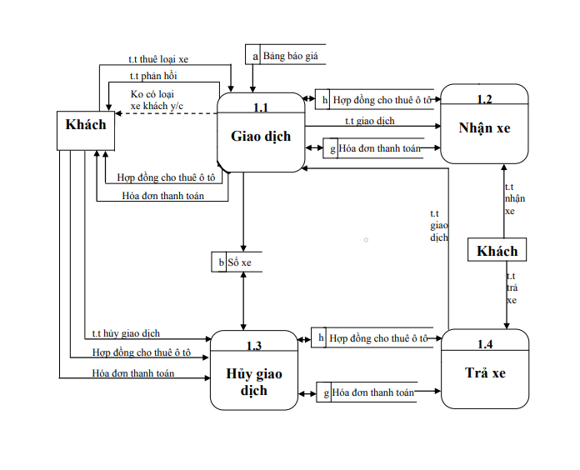

* Tiến trình đặt xe

